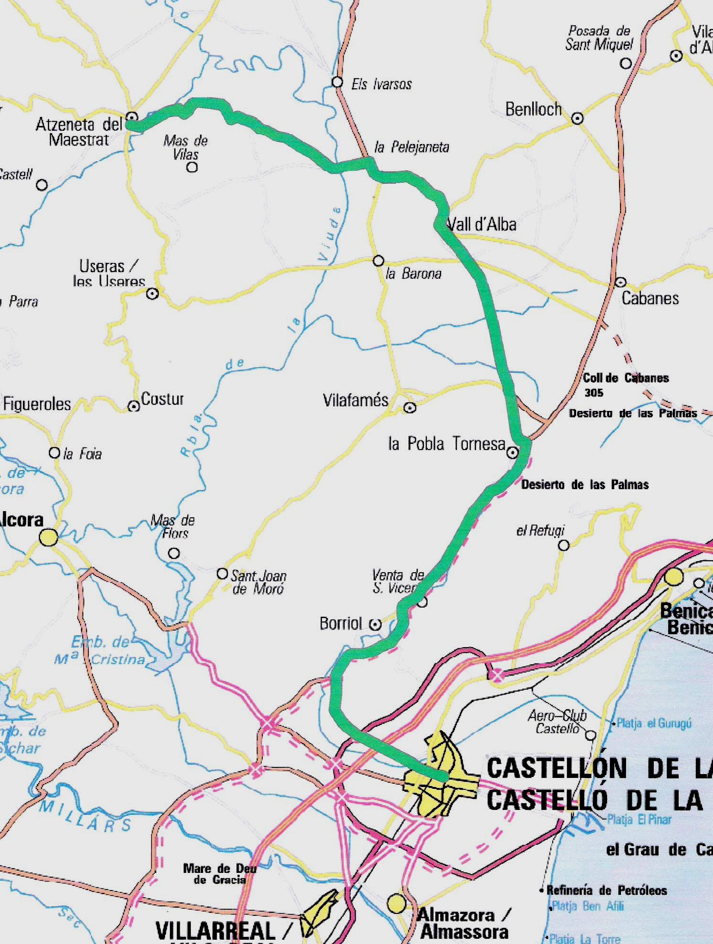

INFORMACIÓN E INSCRIPCIONES
964370034 – 616482792
660075208

COLABORAN:


Ayuntamiento de Atzeneta

CONSELLERIA DE TURISMO

“ Con esta feria joven y única en la Comunidad Valenciana, , los amantes de la caza y de la naturaleza , tienen la posibilidad de acercarse a su mundo y al mismo tiempo conocer un poco mejor las gentes y las costumbres de nuestra tierra, un pueblo de origen bereber, dedicado a la agricultura, la ganadería, la caza…durante toda su existencia.

Para nosotros, la feria es sinónimo de convivencia y respeto al entorno y al medio natural. Éste es el que la hace posible año tras año. “

* Para la realización de la feria es necesaria la colaboración de muchas personas, que de manera desinteresada, le dedican su tiempo. A todos ellos, muchas gracias.

* La participación como expositor o vendedor de perros o cachorros es totalmente gratuita, así como la entrada al recinto de la feria.

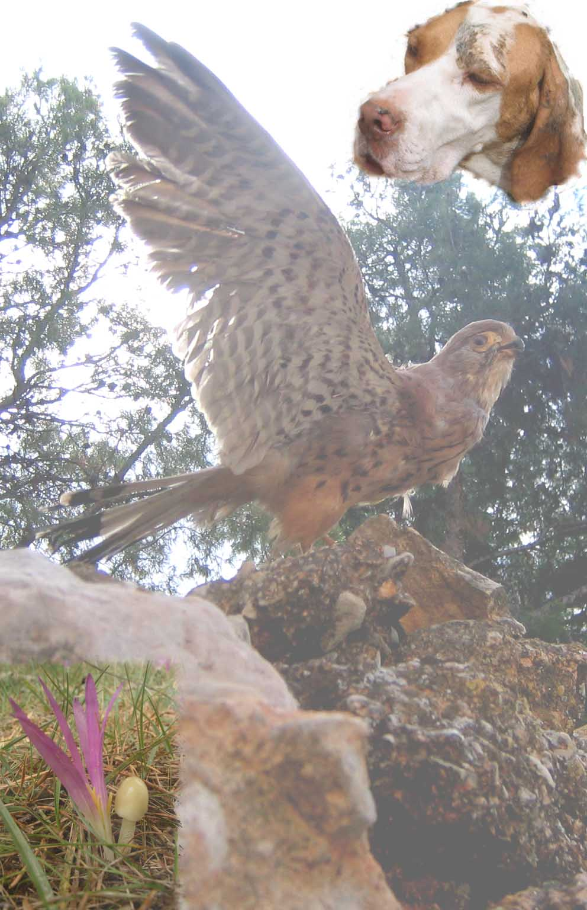

V FERIA DE LA CAZA
Y LA NATURALEZA

ATZENETA DEL MAESTRAT
CASTELLÓN
30 de septiembre y 1 de octubre de 2006
(Escuelas viejas, av.de Sant Isidre)
PROGRAMA DE ACTOS

SABADO 9 DE SEPTIEMBRE

9:00 h.: II Concurso de Fotografia de la Naturaleza, organizado por la Asociación Cultural Feria de la caza y la Naturaleza .

SABADO 30 DE SEPTIEMBRE

12:00h.: Inauguración de la V Feria de la caza y la Naturaleza.

-. Inauguración al edificio de las escuelas viejas de la exposición de caza antigua.

-. Inauguración de la exposición micológica “Las setas de nuestra comarca”.

-. Inauguración de la exposición de taxidermia patrocinada por TURCAZA.

-. Inauguración de la exposición de bonsáis (Este año trofeo al bonsái más original)

-. Inauguració de les exposisions de cactus i fòssils.

-.Exposición de calabazas y frutos de nuestra tierra.

- Inauguración de la exposición de plantas medicinales.

-.Exhibición de perros detectores de explosivos ,drogas y de rastreo de la Guardia Civil de la Comandancia de Castellón.

-. Presentación de las fotografías participantes en el “II Concurso de Fotografia de la Naturaleza” realizado el sábado día 9 .

14:00h.: Comida.

17:00h.: Exhibición práctica de caza con perros, modalidad San Huberto al lado del recinto de las escuelas viejas (Toll de la Sant Joana).

18:00h.:Matanza tradicional de un puerco y un cordero.

18.30h: Cata de aceite y de vino patrocinada por la Almazara de Atzeneta y la Cooperativa Bocoi de Benlloch.

20:00h.: Se entregarán los premios del concurso de fotografía.

20:30h.: Cierre de la feria.

01:00h.: Baile en el local multiusos con orquesta

* Se recomienda que todos los animales estén en adecuadas condiciones sanitarias ,ya que se pasará revisión sanitaria a todos los animales expuestos.

DOMINGO 1 DE OCTUBRE

10:00h: Apertura de la feria.

10:30h.: Apertura del campo de tiro “Lloma la Cambra” (carretera de Xodos) para todos los que quieran tirar al plato. Abierto hasta las 14:00h.

11:00h.: Exposición de una reala de perros para la caza del jabalí .

12:30h.: Exhibición de cetrería .

14:00h.: Paella monumental en el recinto de la feria, para los expositores y organización. Patrocinada por la Pizzería L´Etrusco de Castellón.

17:00h.: Exhibición de caza de conejo con perros al lado del recinto de la Feria (Toll de la Sant Joana) por miembros del Club Deportivo de Cazadores de Conejo de la província de Castellón.

18:00h.: Exhibición de canto de tordo con reclamo.

18:30h.: Se entregarán los premios de las exhibiciones de caza con perro modalidad San Huberto y caza de conejo.

20:00h.: Cierre de la V Feria de la Caza y la Naturaleza.

* NOTA: La organización se reserva el derecho a modificar o anular cualquiera de los actos previstos en este programa.

